1. Konjugatas, apimantis biomolekulę, sujungtą su riebalų rūgštimi per jungtį, kur biomolekulė yra žmogaus augimo diferenciacijos faktorius 15 (GDF15), homologai, variantai, mutantai ar fragmentai arba jų dimeras, ir

kur riebalų rūgštis turi tokią A1 formulę:

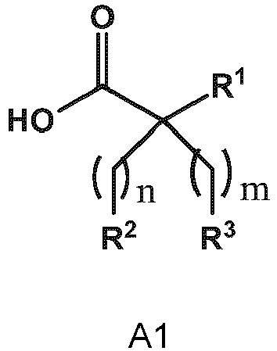

R1 yra CO2H;

R2 ir R3 yra nepriklausomai vienas nuo kito H, OH, CO2H, -CH=CH2 arba –C=CH;

n ir m nepriklausomai vienas nuo kito yra sveikasis skaičius nuo 6 iki 30; arba jo amidas, esteris arba farmaciniu požiūriu priimtina druska.

2. Konjugatas pagal 1 punktą, kuriame riebalų rūgštis yra parinkta iš

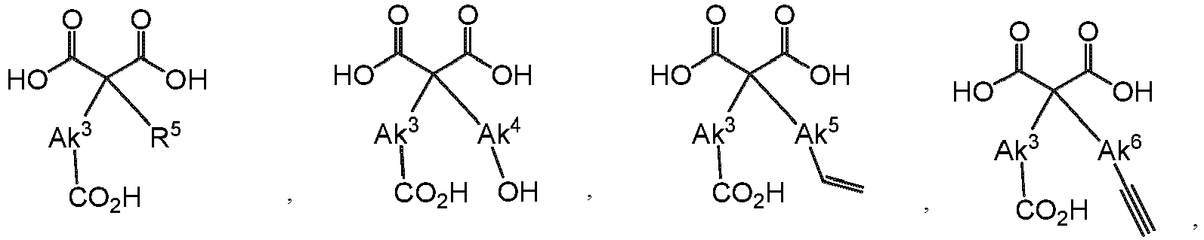

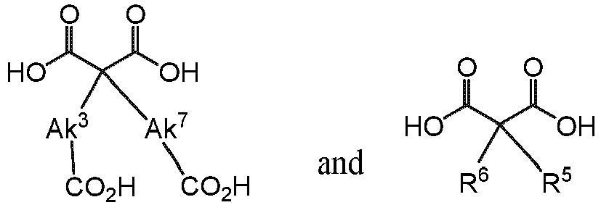 ir ,

kur Ak3, Ak4, Ak5, Ak6 ir Ak7 yra nepriklausomai linijinis (C8-20) alkilenas, R5 ir R6 yra nepriklausomai linijinis (C8-20) alkilas arba jo amidas, esteris arba farmaciniu požiūriu priimtina druska.

3. Konjugatas pagal 1 arba 2 punktą, kuriame riebalų rūgštis yra parinkta iš:

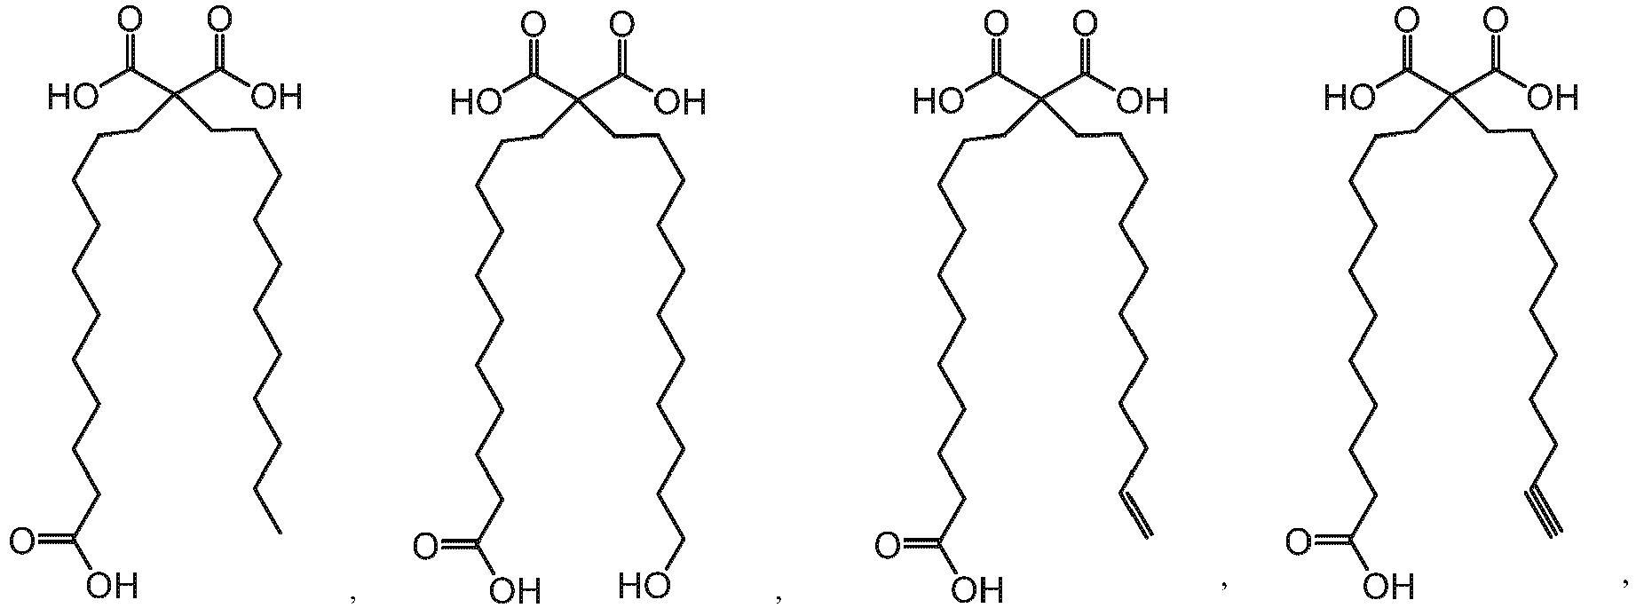

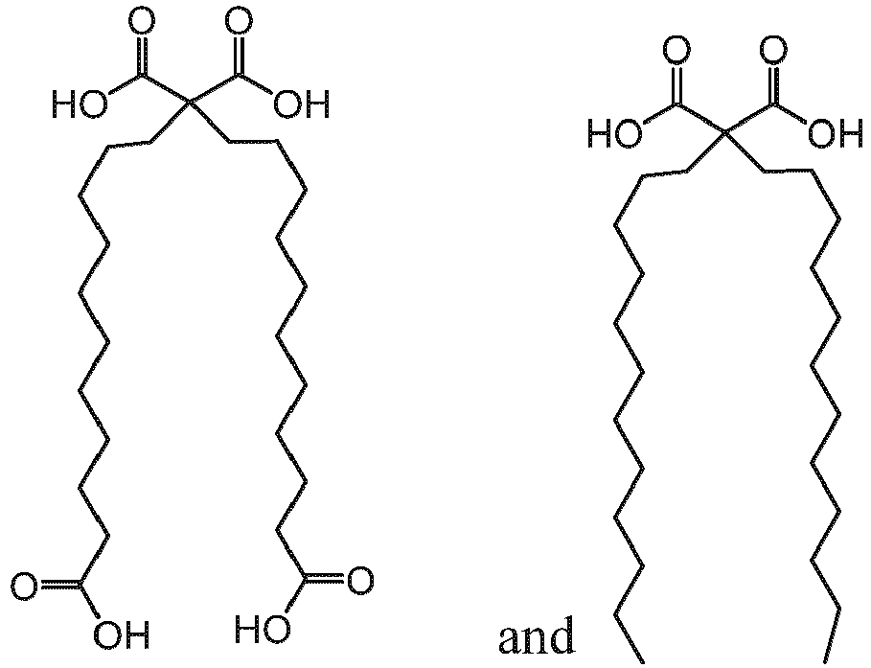 ir ;

arba amidas, esteris arba farmaciniu požiūriu priimtina druska.

4. Konjugatas pagal 1, 2 arba 3 punktą, kur jungtis apima alkilą, alkenilą, cikloalkilą, arilą, heteroarilą, heterociklilą, polietilenglikolį, vieną arba daugiau natūralių arba nenatūralių aminorūgščių arba jų derinį, kur kiekvienas iš alkilo, alkenilo, cikloalkilo, arilo, heteroarilo, heterociklilo, polietilenglikolio ir (arba) natūralių arba nenatūralių amino rūgščių yra pasirinktinai sujungtos ir susijungusios arba sujungtos su biomolekule ir (arba) riebalų rūgšties dalimi per cheminę grupę, parinktą iš –C(O)O -, -OC(O)-, -NHC(O)-, -C(O)NH-, -O-, -NH-, -S-, -C(O)-, -OC(O)NH- -NHC(O)-O-, =NH-O-, =NH-NH- arba =NH-N(alkil)-; arba jo amidas, esteris arba farmaciniu požiūriu priimtina druska.

5. Konjugatas pagal bet kurį iš 1–4 punktų, kuriame jungtis apima nešakotą oligoetilenglikolio fragmentą, kurio formulė:

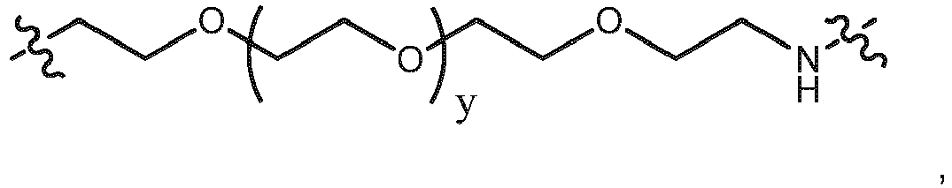

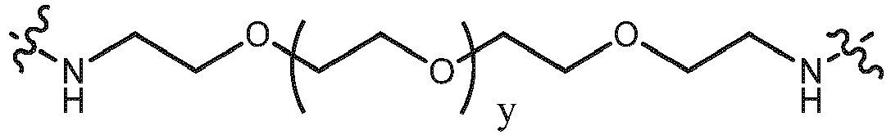 arba

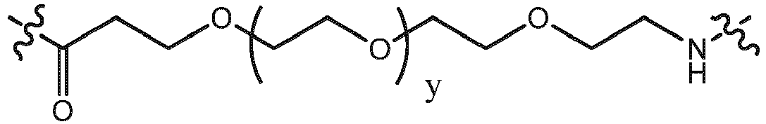

kur y yra nuo 0 iki 34; arba jo amidas, esteris arba farmaciniu požiūriu priimtina druska.

6. Konjugatas pagal bet kurį iš 1–5 punktų, kur jungtis apima heterociklinę dalį, parinktą iš šių formulių:

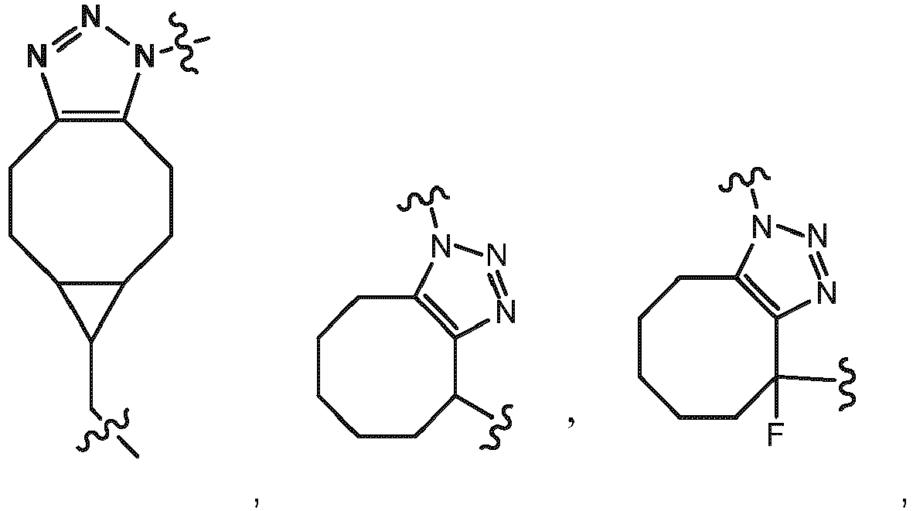

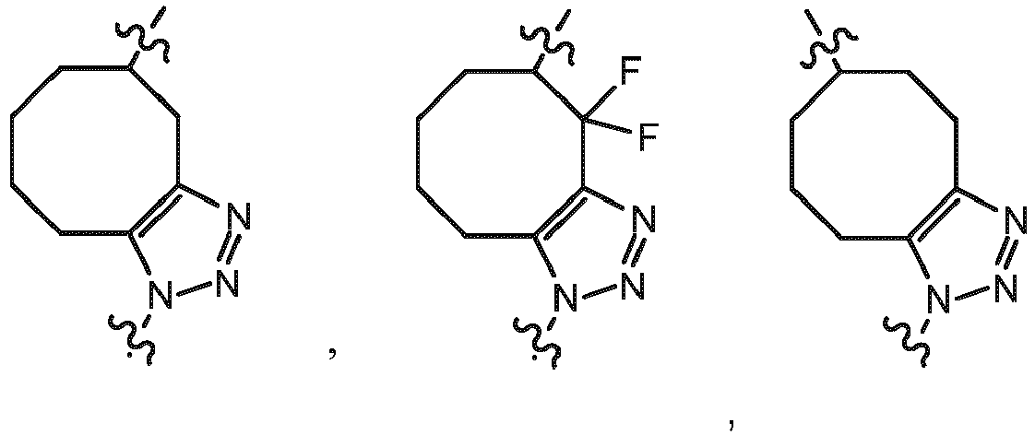

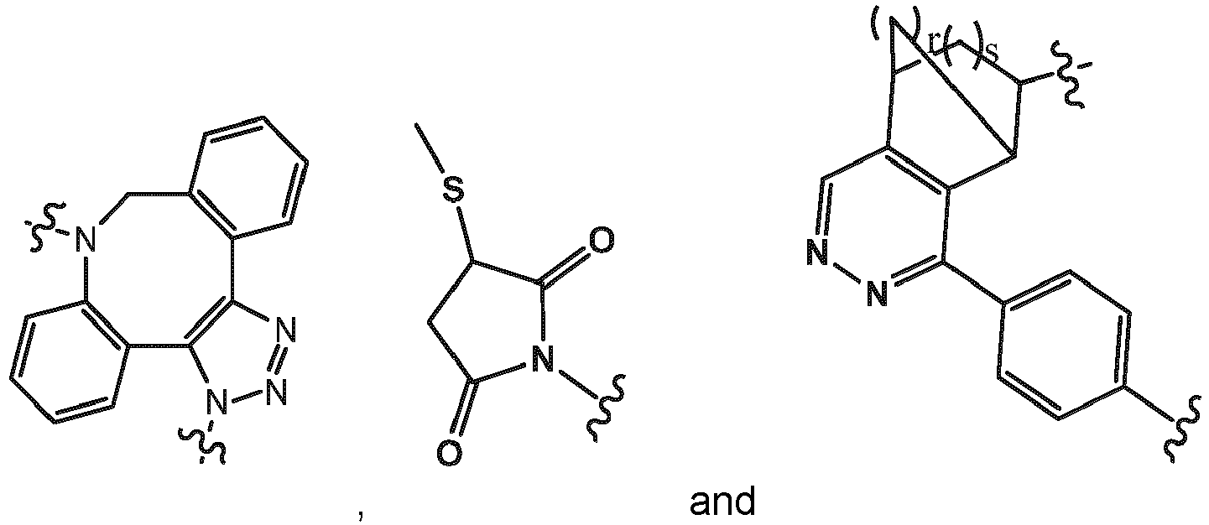 ir ,

kur r yra sveikas skaičius nuo 0 iki 2 ir s yra sveikas skaičius nuo 0 iki 3; arba jo amidas, esteris arba farmaciniu požiūriu priimtina druska.

7. Konjugatas pagal bet kurį iš ankstesnių punktų, kuriame jungtis apima vieną arba daugiau aminorūgščių, nepriklausomai parinktų iš histidino, metionino, alanino, glutamino, asparagino ir glicino; arba jo amidas, esteris arba farmaciniu požiūriu priimtina druska.

8. Konjugatas pagal bet kurį iš 1–6 punktų arba jo amidas, esteris arba farmaciniu požiūriu priimtina druska, kur konjugatas turi vieną iš šių formulių:

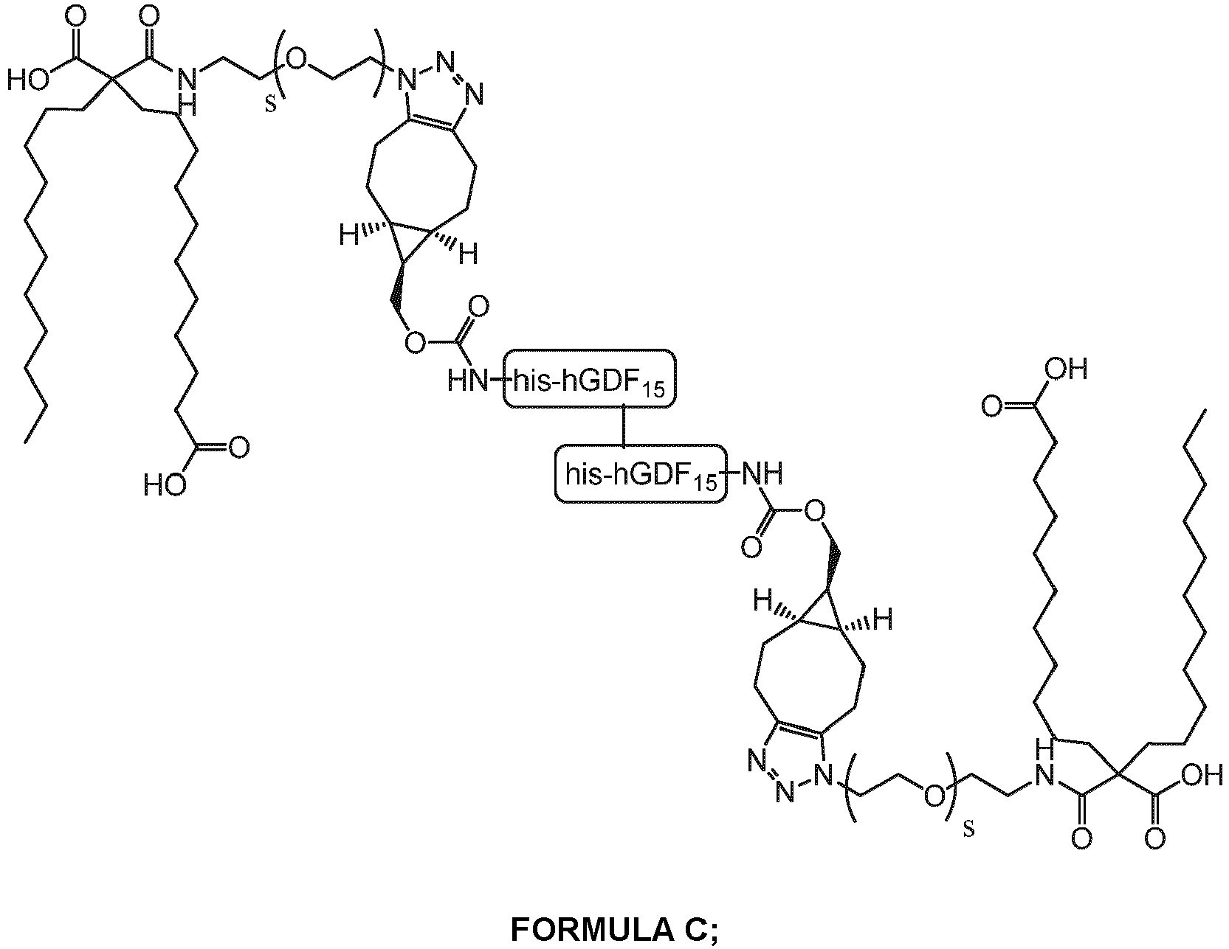

C FORMULĖ;

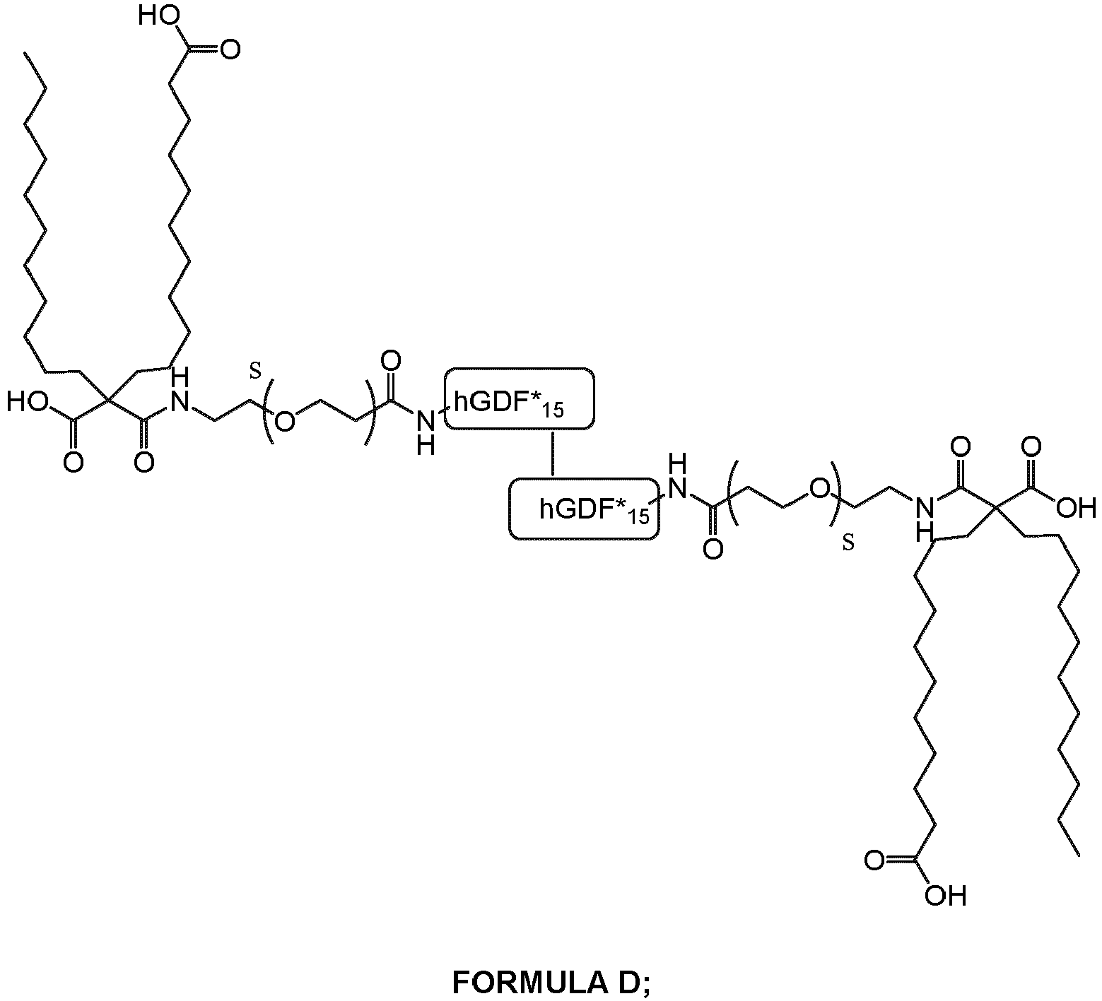

D FORMULĖ;

kur formulėse C ir D abu his-hGDF15 arba hGDF15\* monomeriniai vienetai yra sujungti su riebalų rūgšties dalimi per jungiklį abiejuose N galuose;

arba

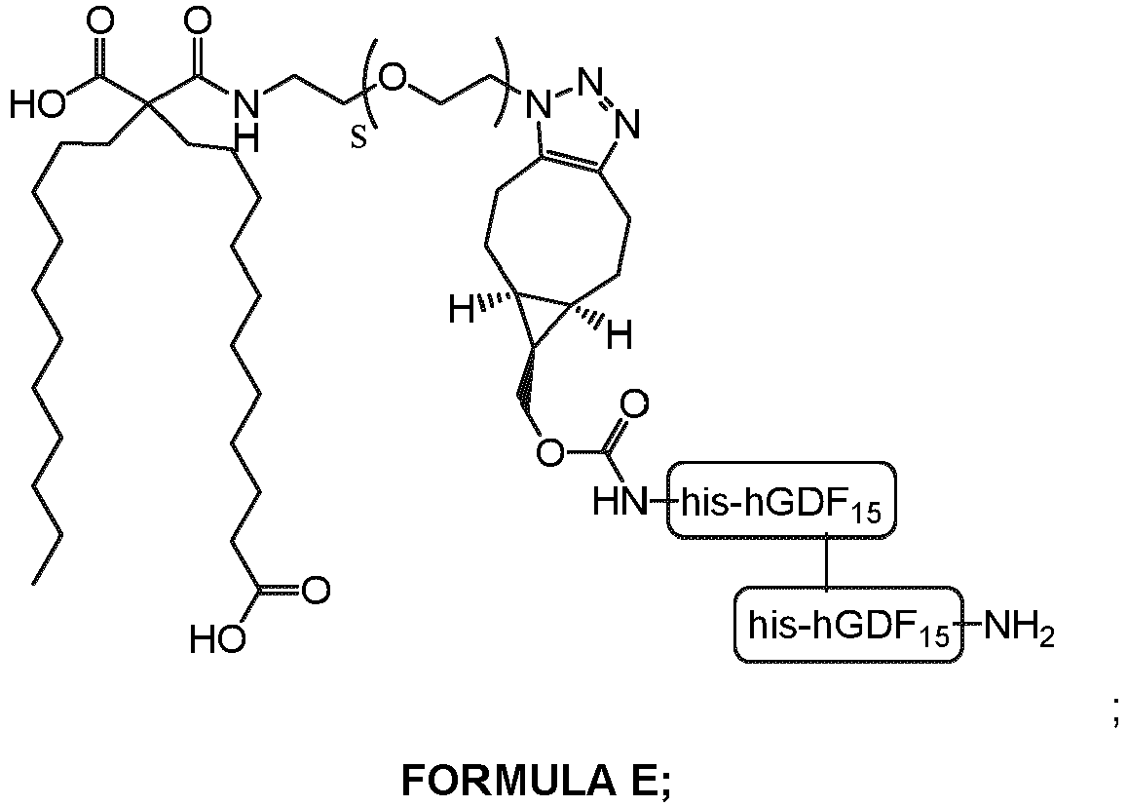

E FORMULĖ;

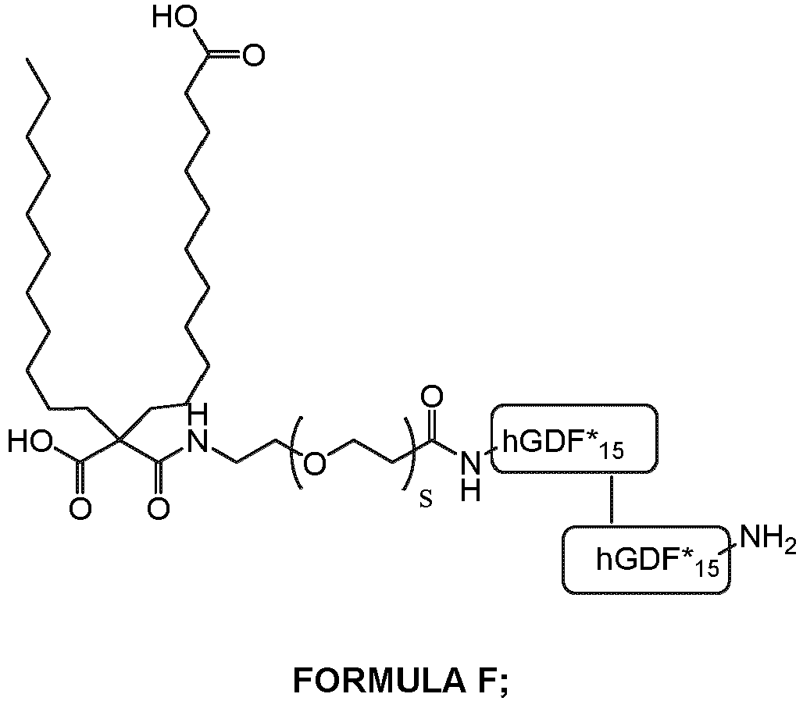

F FORMULĖ;

kur formulėse E ir F tik vienas iš his-hGDF15 arba hGDF15\* monomerinių vienetų yra prijungtas prie riebalų rūgšties fragmento per jungtį N-gale;

ir kur

hGDF15\* yra hGDF15, kur 2 arba 3 aminorūgštys N-gale buvo pakeistos atitinkamai aminorūgščių seka XH- arba XHX'-, kur H yra histidinas, o X ir X' yra nepriklausomai parinkti iš M ir A; ir

his-hGDF15 yra hGDF15, kur žyma, apimanti 1–6 histidino aminorūgštis ir pasirinktinai 1 arba 2 metionino amino rūgštis, buvo pridėta prie hGDF15 N-galo;

s yra sveikas skaičius nuo 20 iki 30; ir

linija tarp 2 his-hDGF15 monomerinių vienetų arba 2 hGDF15\* monomerinių vienetų reiškia disulfidinę jungtį.

9. Mišinys, apimantis konjugatą pagal 8 punktą, kurio formulė C, arba jo amidą, esterį arba farmaciniu požiūriu priimtiną druską, ir konjugatą pagal 8 punktą, kurio formulė E, arba jo amidą, esterį arba farmaciniu požiūriu priimtiną druską; arba mišinys, apimantis konjugatą pagal 8 punktą, kurio formulė D, arba jo amidą, esterį arba farmaciniu požiūriu priimtiną druską, ir konjugatą pagal 8 punktą, kurio formulė F, arba jo amidą, esterį arba farmaciniu požiūriu priimtiną druską.

10. Konjugatas pagal bet kurį iš 1–7 punktų arba jo amidas, esteris arba farmaciniu požiūriu priimtina druska, kur biomolekulė yra MH(199-308)hGDF15, MHA(200-308)hGDF15, AHA(200-308)hGDF15 arba AH(199-308)GDF15, MHHHHHHM-hGDF15 ir MHHHHHH-hGDF15 arba jų dimeras.

11. Konjugatas pagal 8 punktą arba jo amidas, esteris arba farmaciniu požiūriu priimtina druska, kur hGDF15\* yra MH(199-308)hGDF15, MHA(200-308)hGDF15, AHA(200-308)hGDF15 arba AH(199-308)GDF15; o his-hGDF15 yra MHHHHHHM-hGDF15 arba MHHHHHH-hGDF15.

12. Konjugatas pagal 8 arba 10 punktą arba jo amidas, esteris arba farmaciniu požiūriu priimtina druska, kur konjugatas yra G arba H formulės:

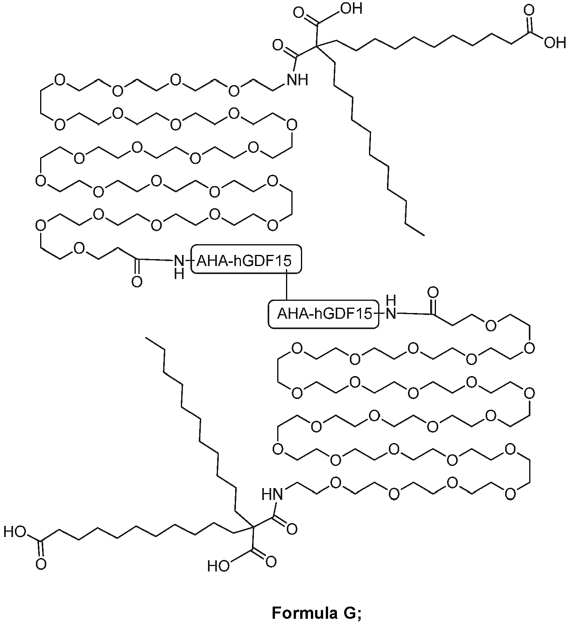

G FORMULĖ;

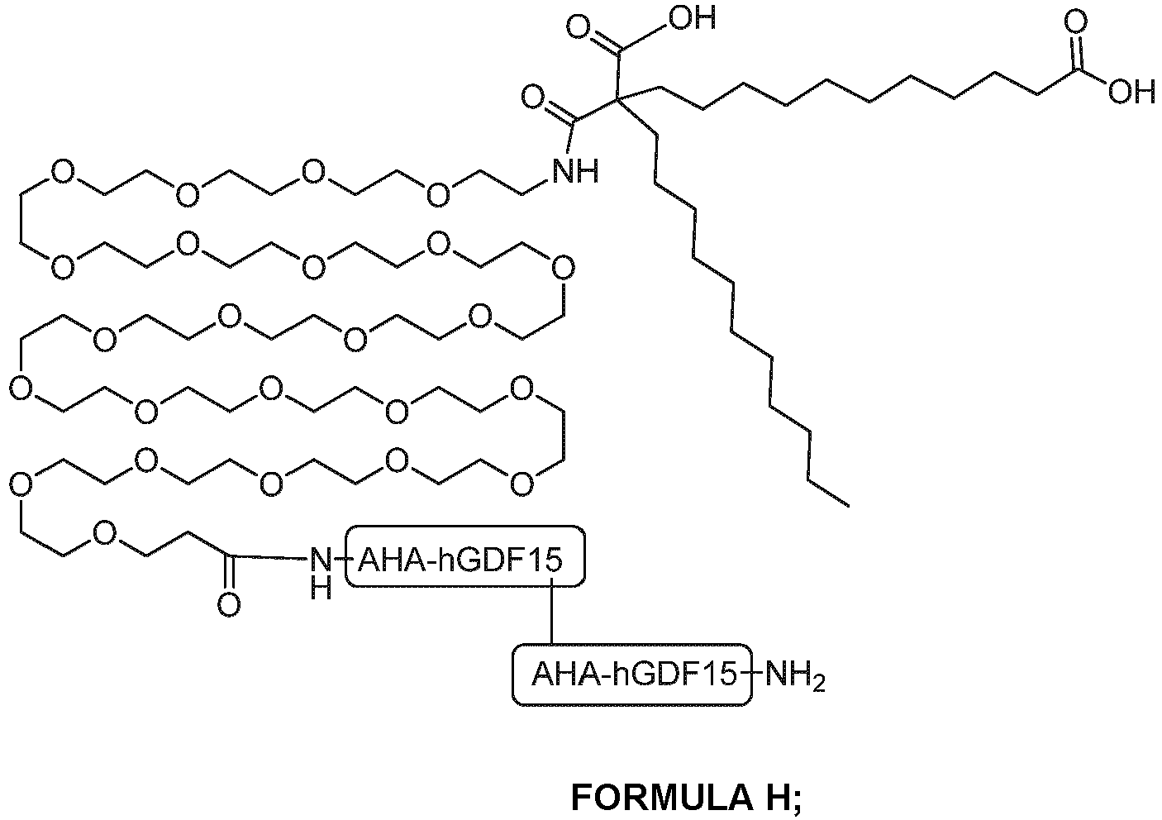

H FORMULĖ;

kur AHA-hGDF15 yra SEQ ID Nr. 7, o riebalų rūgštis yra sujungta per jungtį vieno arba dviejų AHA-hGDF15 monomerinių vienetų N gale, ir

kur linija tarp dviejų AHA-hGDF15 vienetų reiškia disulfidinę jungtį.

13. Mišinys, apimantis konjugatą pagal 12 punktą, kurio formulė G, arba jo amidą, esterį arba farmaciniu požiūriu priimtiną druską, ir konjugatą pagal 12 punktą, kurio formulė H, arba jo amidą, esterį arba farmaciniu požiūriu priimtiną druską.

14. Mišinys pagal 13 punktą, kuriame mišinio yra 1:1 molinis santykis tarp G formulės konjugato arba jo amido, esterio arba farmaciniu požiūriu priimtinos druskos ir H formulės konjugato, arba amido, esterio arba jo farmaciniu požiūriu priimtina druska.

15. Konjugatas pagal bet kurį iš 1–8, 10, 11 arba 12 punktų, arba jo amidas, esteris arba farmaciniu požiūriu priimtina druska, arba konjugatų mišinys pagal bet kurį iš 9, 13 arba 14 punktų, arba jo amidas, esteris arba farmaciniu požiūriu priimtina druska, skirti naudoti kaip vaistas.

16. Konjugatas pagal bet kurį iš 1–8, 10, 11 arba 12 punktų arba jo amidas, esteris arba farmaciniu požiūriu priimtina druska, arba konjugatų mišinys pagal 9, 13 arba 14 punktą, arba jo amidas, esteris arba farmaciniu požiūriu priimtina druska, skirtas naudoti medžiagų apykaitos sutrikimų arba susirgimų, pavyzdžiui, diabeto, 2 tipo cukrinio diabeto, nutukimo, pankreatito, dislipidemijos, alkoholinės ir nealkoholinės suriebėjusių kepenų ligų / steatohepatito ir kitų progresuojančių kepenų ligų, atsparumo insulinui, hiperinsulinemijos, gliukozės netoleravimo, hiperglikemijos, metabolinio sindromo, hipertenzijos, širdies ir kraujagyslių ligų, aterosklerozės, periferinių arterijų ligos, insulto, širdies nepakankamumo, koronarinės širdies ligos, diabeto komplikacijų, lėtinės inkstų ligos, neuropatijos, gastroparezės ir kitų medžiagų apykaitos sutrikimų gydymui arba profilaktikai.

17. Derinys, apimantis gydymo prasme veiksmingą kiekį konjugato pagal bet kurį iš 1–8, 10, 11 arba 12 punktų, arba jo amido, esterio arba farmaciniu požiūriu priimtinos druskos, arba konjugatų mišinio pagal 9, 13 arba 14 punktą, arba jo amido, esterio arba farmaciniu požiūriu priimtinos druskos; ir vieną arba daugiau bendrų gydomųjų veikliųjų medžiagų.

18. Derinys pagal 17 punktą, kuriame bendra veiklioji medžiaga yra parinktas iš antidiabetinių, hipolipideminių medžiagų, medžiagų nuo nutukimo, antihipertenzinių medžiagų ir peroksisomų proliferatoriaus-aktyvatoriaus receptorių agonistų.

19. Derinys pagal 18 punktą, kuriame bendra medžiaga yra parinkta iš tokių, kaip

insulinas, insulino dariniai ir mimetikai; insulino sekreciją skatinantys vaistai; gliburidas, amarilas; insulinotropinių sulfonilkarbamido receptorių ligandai; tiazolidindionai, pioglitazonas, balaglitazonas, rivoglitazonas, netoglitazonas, troglitazonas, englitazonas, ciglitazonas, adaglitazonas, darglitazonas, cholesterolio esterio pernešimo baltymo (CETP) inhibitoriai, GSK3 (glikogeno sintazės kinazės-3) inhibitoriai; RXR ligandai; nuo natrio priklausomi gliukozės kotransporterio inhibitoriai; glikogeno fosforilazės A inhibitoriai; biguanidai; alfa-gliukozidazės inhibitoriai, GLP-1 (gliukagono tipo peptidas-1), GLP-1 analogai, GLP-1 mimetikai; DPPIV (dipeptidilpeptidazės IV) inhibitoriai, 3-hidroksi-3-metil-glutarilo koenzimo A (HMG-CoA) reduktazės inhibitoriai; skvaleno sintazės inhibitoriai; FXR (farnezoidų X receptorius), LXR (kepenų X receptorių) ligandai; kolestiraminas; fibratai; nikotino rūgštis, aspirinas; orlistatas arba rimonabantas; kilpiniai diuretikai, furosemidas, torsemidas; angiotenziną konvertuojančio fermento (AKF) inhibitoriai; Na-K-ATPazės membraninio siurblio inhibitoriai; neutralendopeptidazės (NEP) inhibitoriai; AKF/NEP inhibitoriai; angiotenzino II antagonistai; renino inhibitoriai; β-adrenerginių receptorių blokatoriai; inotropinės medžiagos, dobutaminas, milrinonas; kalcio kanalų blokatoriai; aldosterono receptorių antagonistai; aldosterono sintazės inhibitoriai; fenofibratas, pioglitazonas, roziglitazonas, tesaglitazaras, BMS-298585 ir L-796449.

20. Farmacinis derinys, apimantis gydymo prasme veiksmingą kiekį konjugato pagal bet kurį iš 1–8, 10, 11 arba 12 punktų, arba jo amido, esterio arba farmaciniu požiūriu priimtinos druskos, arba konjugatų mišinio pagal 9, 13 arba 14 punktą, arba jo amido, esterio arba farmaciniu požiūriu priimtinos druskos, ir vieną arba daugiau farmaciškai priimtinų nešiklių.

21. Junginys pagal formulę:

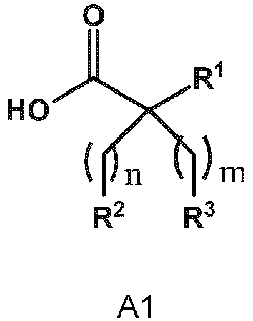

R1 yra CO2H;

R2 ir R3 yra nepriklausomai vienas nuo kito H, OH, CO2H, -CH=CH2 arba ―C=CH; su sąlyga, kad R2 ir R3 nėra identiški;

n ir m nepriklausomai vienas nuo kito yra sveikasis skaičius nuo 6 iki 30; arba jo amidas, esteris arba farmaciniu požiūriu priimtina druska.

22. Junginys, pagal 21 punktą, pasirinktas iš grupės, kurią sudaro:

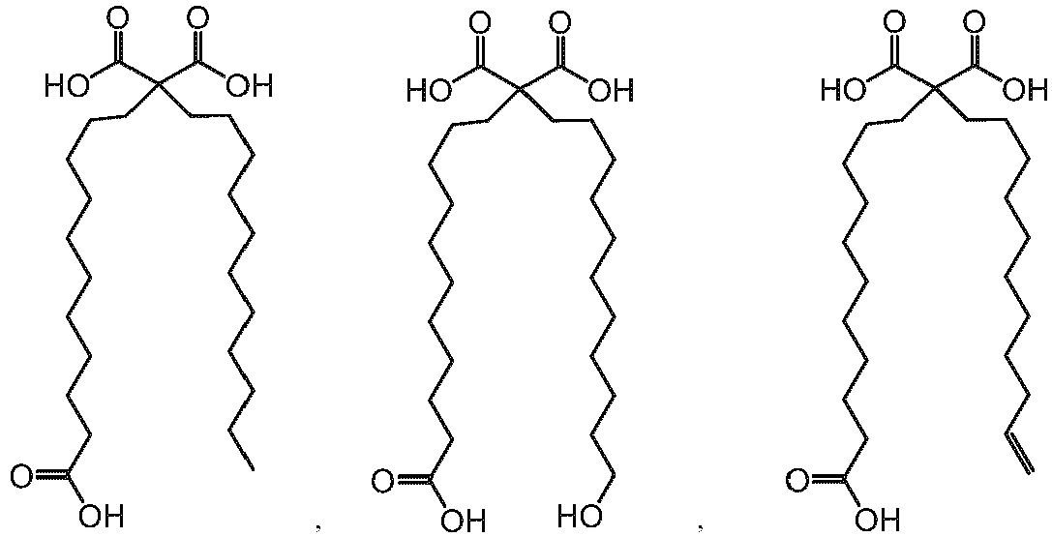 ir

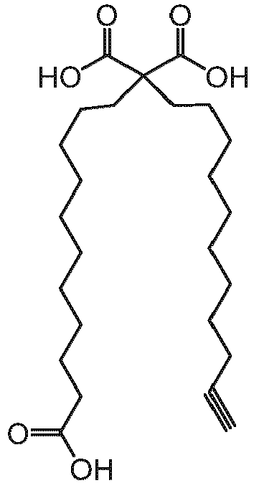

arba jo amidas, esteris arba farmaciniu požiūriu priimtina druska.

23. Junginys, parinktas iš:

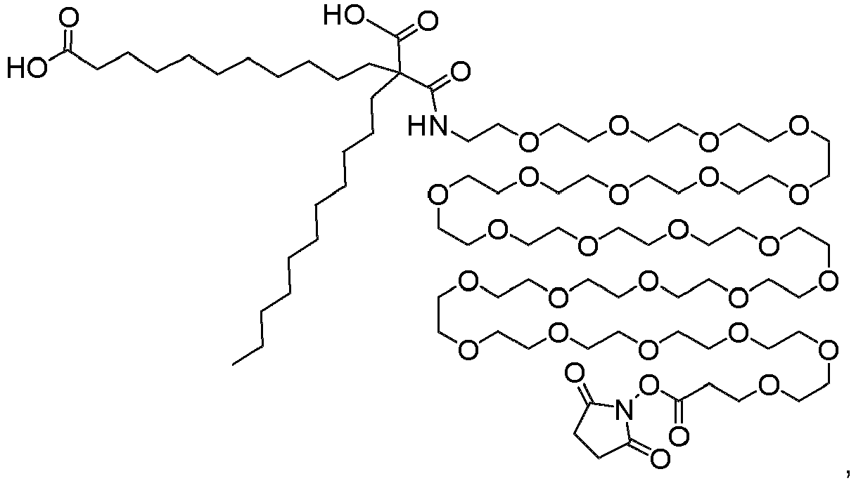

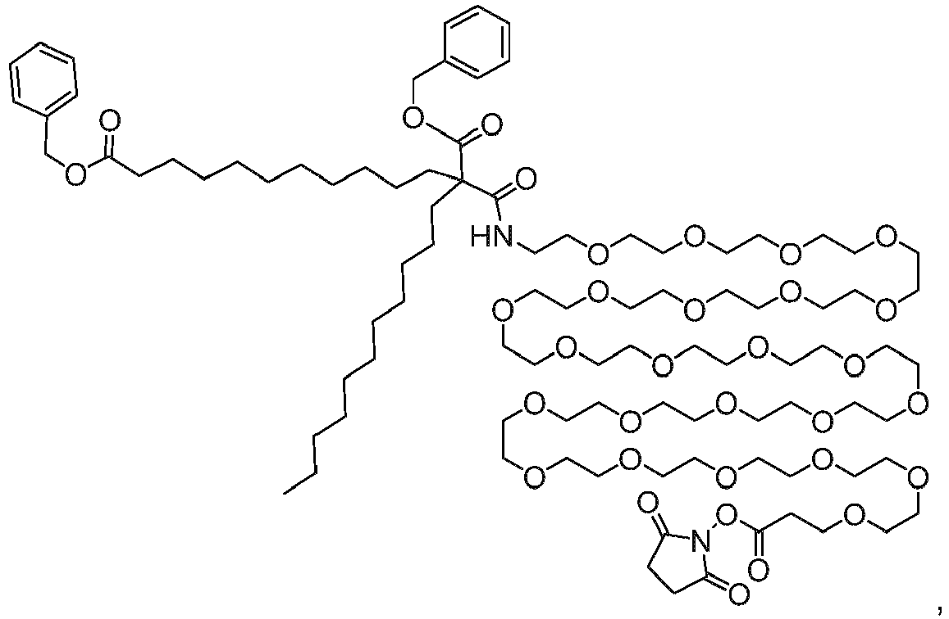

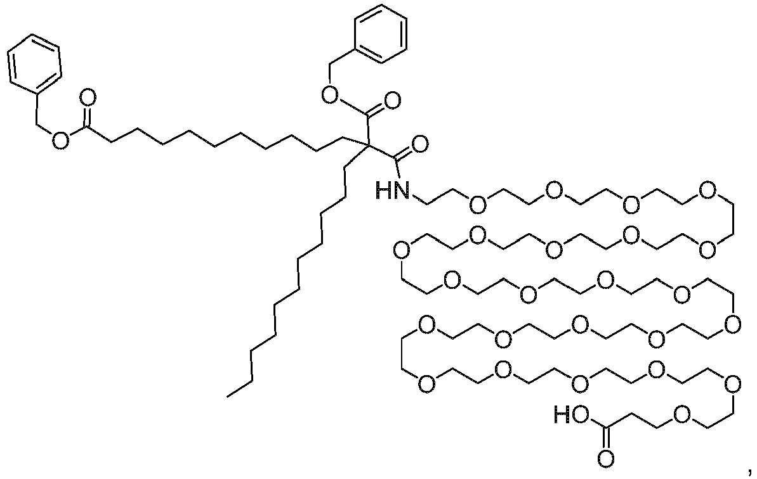

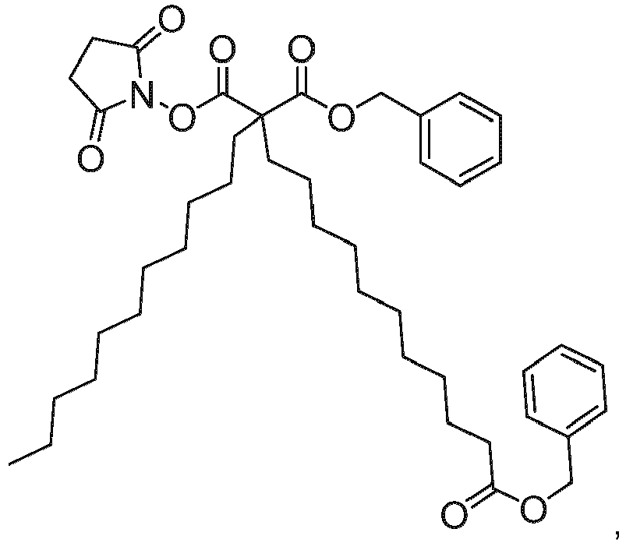

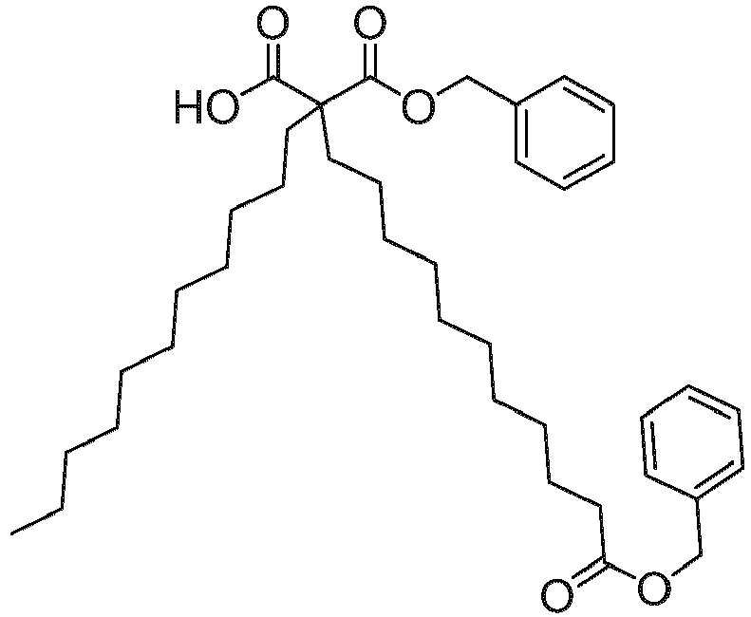 ir

